LIKOVNA UMETNOST –SREDA, 15. 4. 2020 - IGRA SVETLOBE IN SENCE
NAVODILA ZA DELO:
Za današnjo učno uro likovne umetnosti boš potreboval: namizno svetilko, 2 A4-format bela lista papirja, lepilni trak, navaden svinčnik, barvice, črn flumaster in 5 min pomoči tvojih staršev.

Z lepilnim trakom po daljši stranici zlepi lista papirja tako, da dobiš velikost risalnega lista (A3-format). Obrni ga v pokončno postavitev in ga z majhnim koščkom lepilnega traku pritrdi na steno. Nanj usmeri snop svetlobe. Sam se postavi med izvor svetlobe (luč) in bel list papirja. (GLEJ SLIKO )

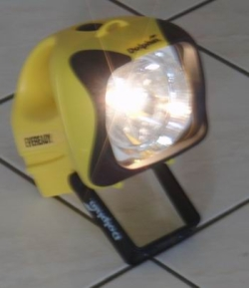

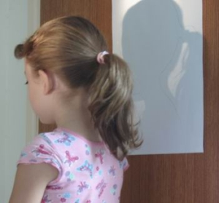
Svetilko postavi tako daleč/blizu, da bo na listu papirja tvoj celoten PROFIL, to je obris obraza, gledanega od strani.

Eden od staršev naj s svinčnikom obriše tvoj profil.
Zunanjost profila naj ostane bele barve, notranjost pa izpolni s slikami vseh reči, ki jih rad počneš v prostem času in predstavljajo tvoje hobije, naslikaj pripomočke, ki jih morebiti potrebuješ za izvajanje svojega hobija, najljubši šport, najljubšo knjigo, naslikaj inštrument, če ga morebiti igraš, ali si ga želiš igrati, naslikaj tečaj, ki ga morebiti obiskuješ, naslikaj pripomočke, ki predstavljajo tvoj najljubši predmet v šoli, najljubšo jed, pijačo, žival, sladico, rastlino …
Celotna barvna ploskev znotraj portreta mora biti izpolnjena.
Na koncu svoj profil obriši s črnim flumastrom (prevleci navadni svinčnik, s katerim so ti starši pomagali narisati obris obraza, gledanega s strani.

Primera končanih izdelkov:

